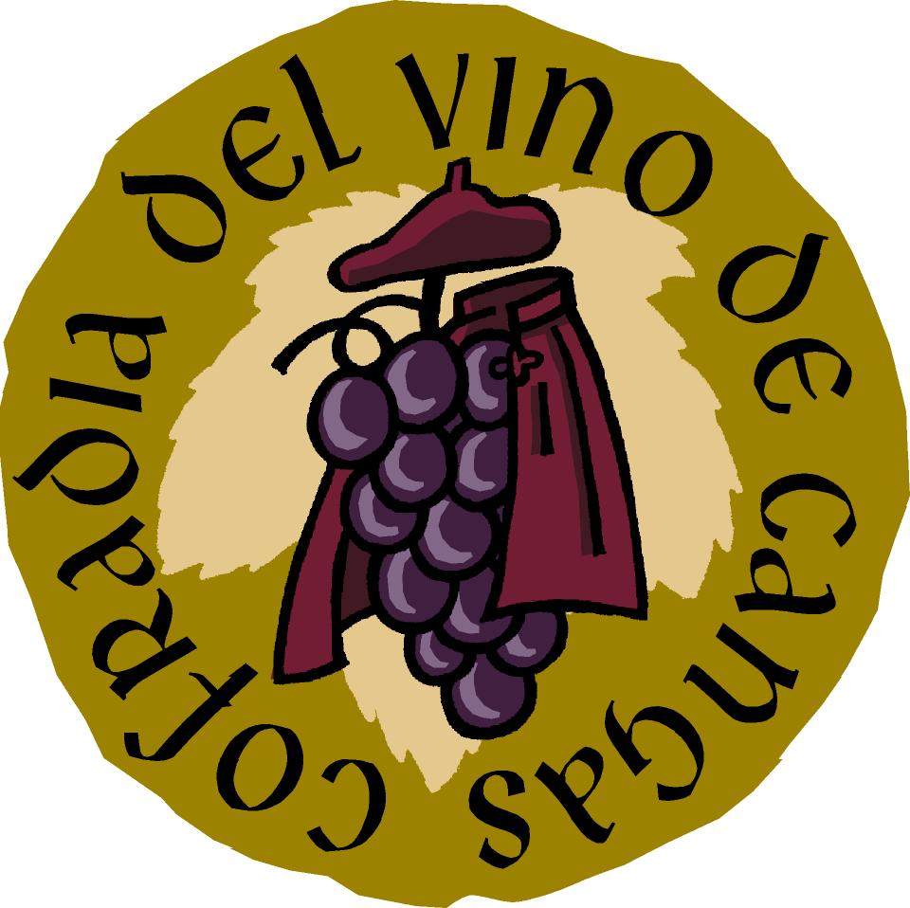X ANIVERSARIO COFRADIA DEL VINO DE CANGAS

Cangas del Narcea, septiembre de 2013
Estimado Cofrade:
El próximo día 12 de octubre celebraremos el X Gran Capítulo de nuestra cofradía del Vino de Cangas, de la que te remitimos el programa de actos previstos. Respecto a los años anteriores queremos destacar la Exposición de fotografías de la cofradía en la Casa de Cultura Palacio de Omaña y en la que hemos tratado de hacer un resumen en imágenes sobre los diez años de existencia de nuestra cofradía. Esperando que sea de vuestro agradado, recibid un fuerte abrazo

COFRADIA DEL VINO DE CANGAS

Cena del dia 11 de octubre para socios cofrades. Restaurante Molinón. (c/ Uría, 36. C. del Narcea). Telf. 985 812952
Hora: 22, 30
Menú: Entremeses, repollo relleno de ternera, pito caleya, postre casero, café, chupito y vino de Cangas
Retirada de vales para la cena hasta el día 9 de octubre en el Restaurante Molinon. Precio de 22 Euros.

Comida Gran Capitulo, 12 de octubre. Parador de Corias
Hora: 15, 00 horas
Menú: Degustación del Monasterio (aperitivo en el Claustro), Fabada Asturiana, Presa Ibérica, Tiramisú con helado de Amaretto y salsa de café. Café e infusiones
Reservas en Calzados Marian y Arte Regalo y en el Parador de Corias (telf. ………….
Antes del dia 8 de octubre. Precio 50 euros

